**kvm虚拟化学习笔记(二)之linux kvm虚拟机安装**

* **1. 上传ISO文件，这里采用OEL5.8x64 iso**

[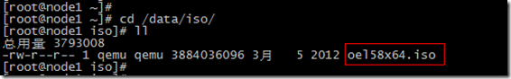](http://www.it165.net/uploadfile/2013/0908/20130908072915379.png)

**2. 开始安装OEL5.8**

# virt-install --name=oeltest02 --ram 512 --vcpus=1 --disk path=/data/test02.img,size=7,bus=virtio --accelerate --cdrom /data/iso/oel58x64.iso --vnc --vncport=5910 --vnclisten=0.0.0.0 --network bridge=br0,model=virtio --noautoconsole

说明：在linux系统安装开始就要注意添加提高性能的一些参数，后面就不需要做一些调整了。

kvm虚拟化学习笔记(五)之windows虚拟机性能调整，这篇文章介绍windows配置virtio的驱动还有些麻烦，最好是在开始安装时注意加入这些参数。

参数说明:

--name 指定虚拟机名称  
--ram 分配内存大小。  
--vcpus 分配CPU核心数，最大与实体机CPU核心数相同  
--disk 指定虚拟机镜像，size 指定分配大小单位为G。  
--network 网络类型，此处用的是默认，一般用的应该是 bridge 桥接。  
--accelerate 加速  
--cdrom 指定安装镜像iso  
--vnc 启用VNC远程管理，一般安装系统都要启用。  
--vncport 指定VNC 监控端口，默认端口为5900，端口不能重复。  
--vnclisten 指定VNC 绑定IP，默认绑定127.0.0.1，这里改为 0.0.0.0。

[[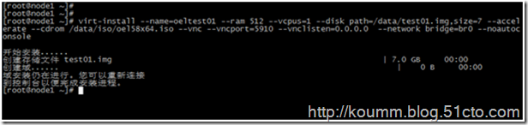](http://www.it165.net/uploadfile/2013/0908/20130908072915692.png)](http://www.it165.net/uploadfile/2013/0908/20130908072915692.png)

**3. 开始通过VNC进行连接，进行安装过程。**

[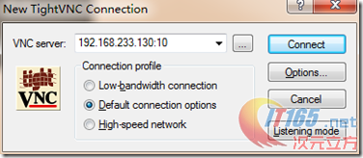](http://www.it165.net/uploadfile/2013/0908/20130908072917942.png)

[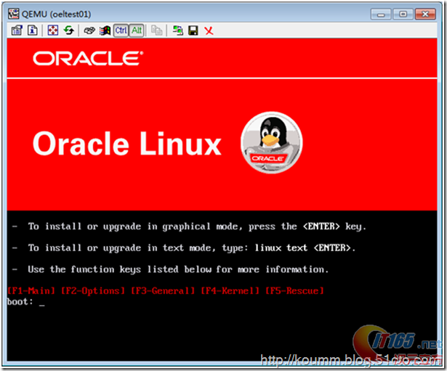](http://www.it165.net/uploadfile/2013/0908/20130908072921984.png)

[[加载中...](http://www.it165.net/uploadfile/2013/0908/20130908072923923.png)](http://www.it165.net/uploadfile/2013/0908/20130908072923923.png)

[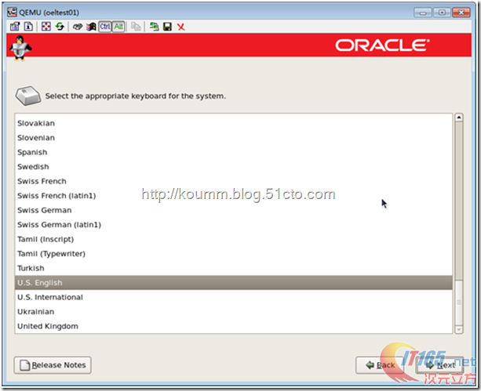](http://www.it165.net/uploadfile/2013/0908/20130908072924995.png)

[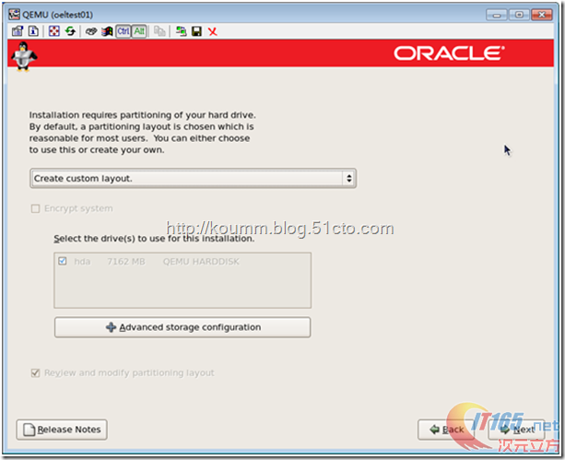](http://www.it165.net/uploadfile/2013/0908/20130908072926845.png)

[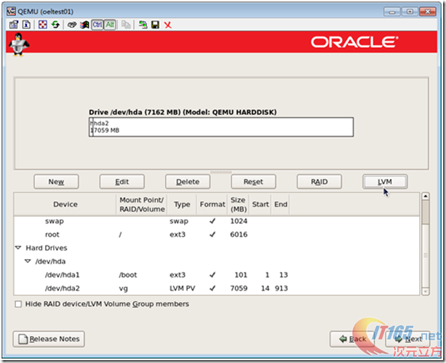](http://www.it165.net/uploadfile/2013/0908/20130908072928374.png)

[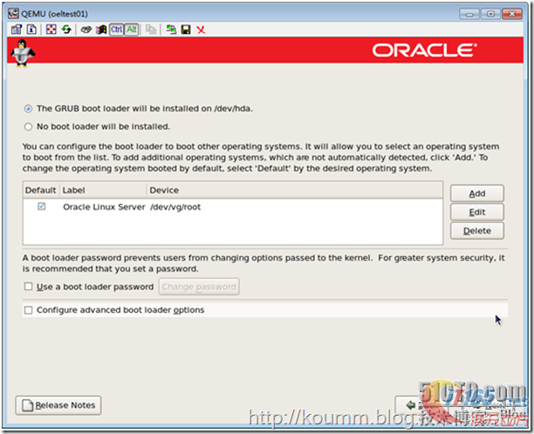](http://www.it165.net/uploadfile/2013/0908/20130908072930545.png)

[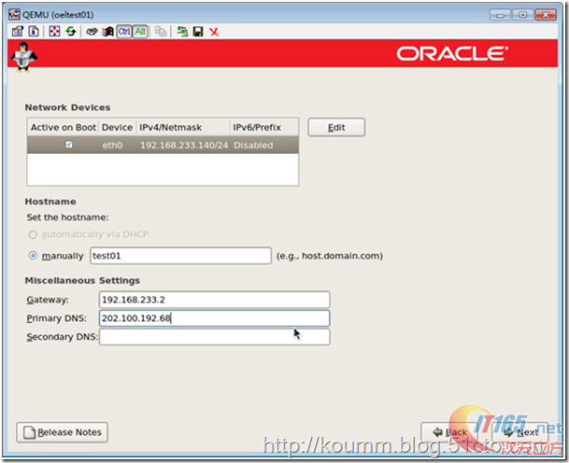](http://www.it165.net/uploadfile/2013/0908/20130908072933179.png)

[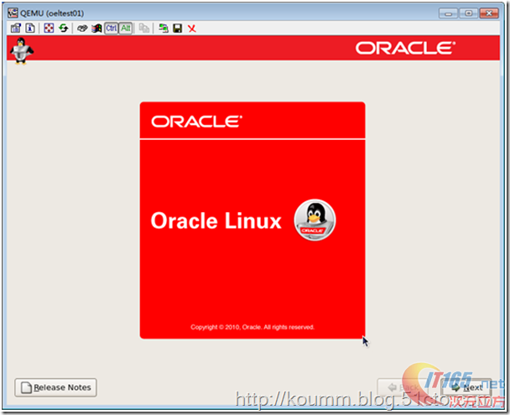](http://www.it165.net/uploadfile/2013/0908/20130908072936893.png)

[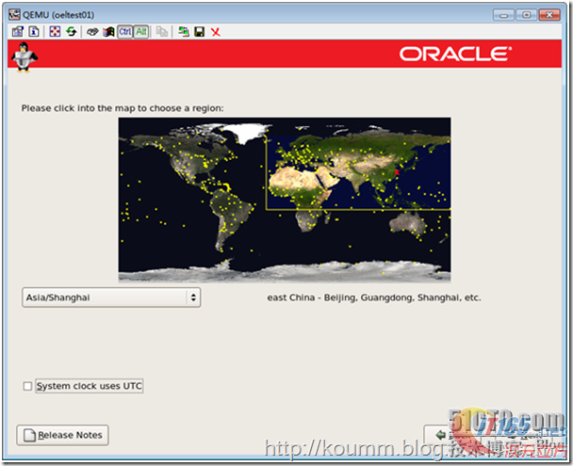](http://www.it165.net/uploadfile/2013/0908/20130908072937626.png)

[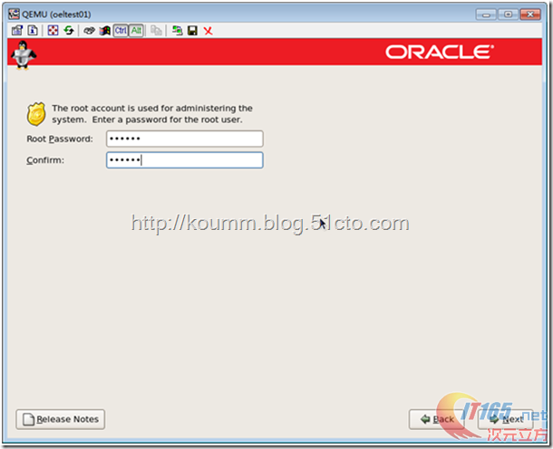](http://www.it165.net/uploadfile/2013/0908/20130908072939869.png)

[[加载中...](http://www.it165.net/uploadfile/2013/0908/20130908072941159.png)](http://www.it165.net/uploadfile/2013/0908/20130908072941159.png)

[[加载中...](http://www.it165.net/uploadfile/2013/0908/20130908072942245.png)](http://www.it165.net/uploadfile/2013/0908/20130908072942245.png)

[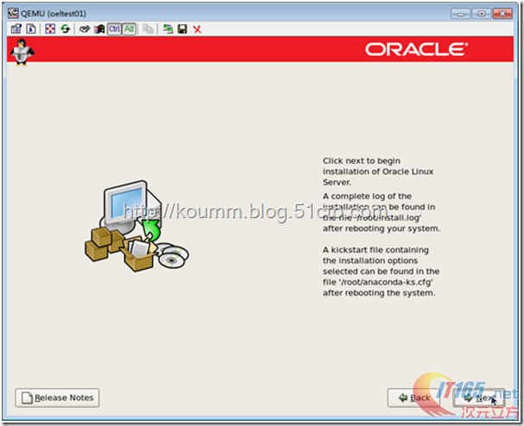](http://www.it165.net/uploadfile/2013/0908/20130908072943940.png)

[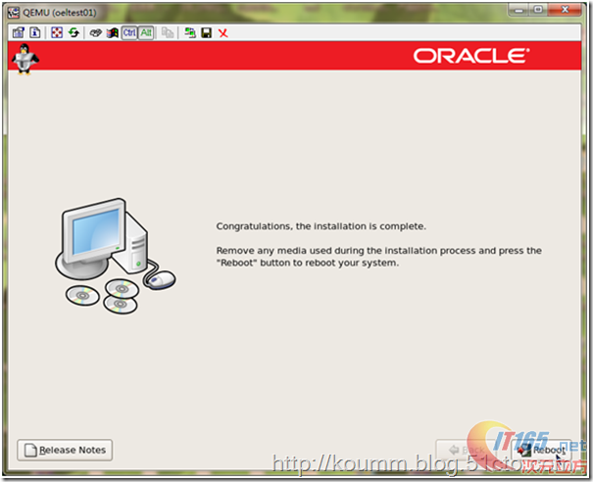](http://www.it165.net/uploadfile/2013/0908/20130908072949599.png)

重启后自动关闭了。

[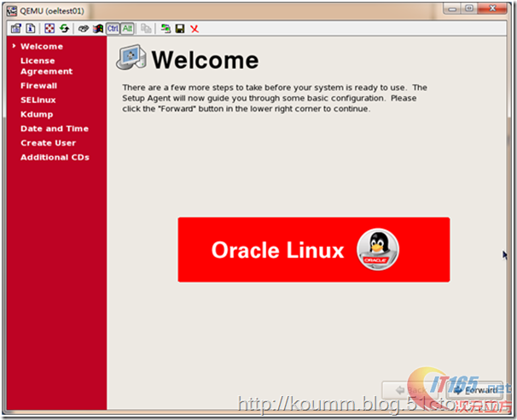](http://www.it165.net/uploadfile/2013/0908/20130908072950193.png)

[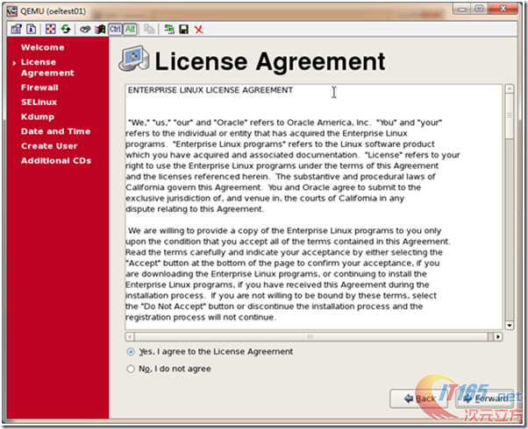](http://www.it165.net/uploadfile/2013/0908/20130908072952522.png)

[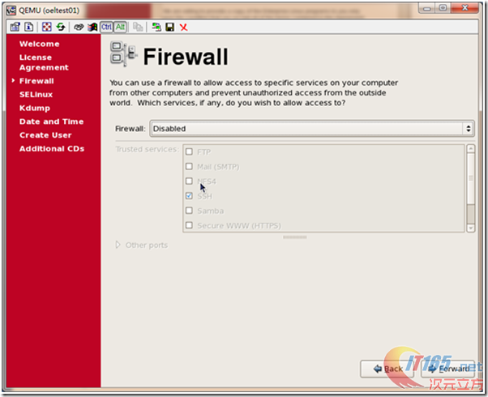](http://www.it165.net/uploadfile/2013/0908/20130908072955389.png)

[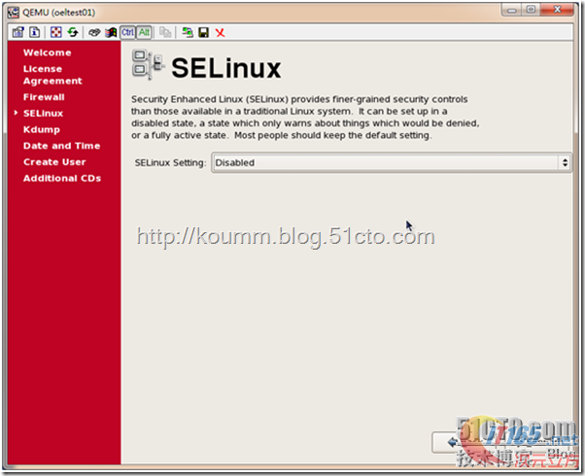](http://www.it165.net/uploadfile/2013/0908/20130908072958235.png)

[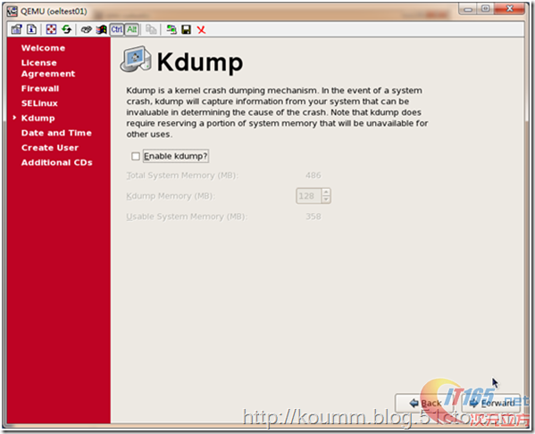](http://www.it165.net/uploadfile/2013/0908/20130908073000622.png)

[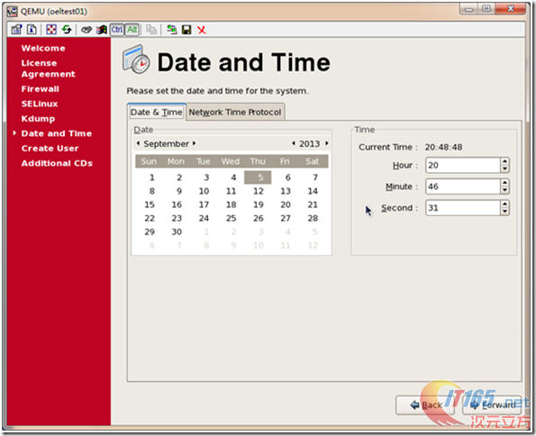](http://www.it165.net/uploadfile/2013/0908/20130908073002678.png)

[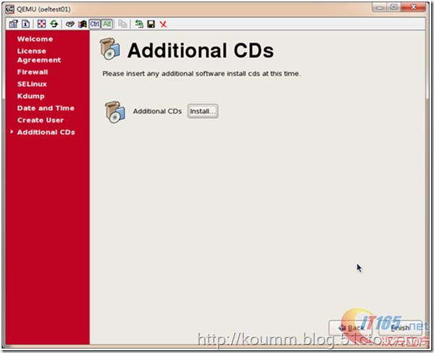](http://www.it165.net/uploadfile/2013/0908/20130908073004358.png)

[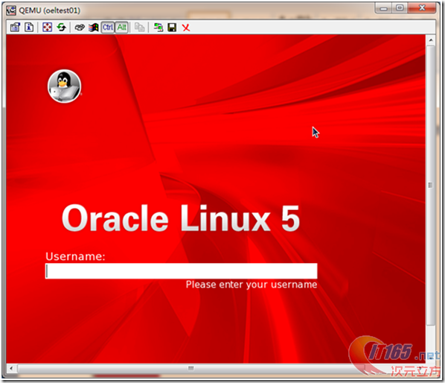](http://www.it165.net/uploadfile/2013/0908/20130908073005598.png)

操作系统安装完毕。

**4. 控制台方式登录**

[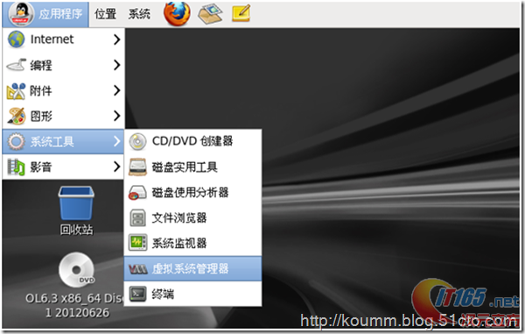](http://www.it165.net/uploadfile/2013/0908/20130908073009406.png)

[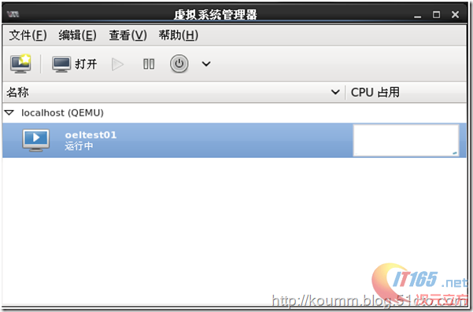](http://www.it165.net/uploadfile/2013/0908/20130908073011981.png)

[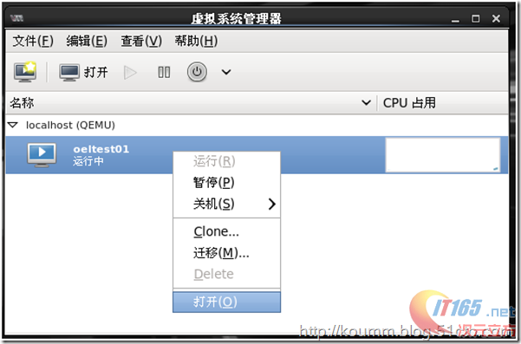](http://www.it165.net/uploadfile/2013/0908/20130908073012791.png)

[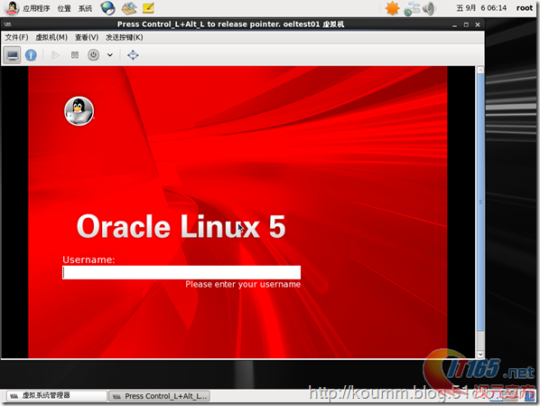](http://www.it165.net/uploadfile/2013/0908/20130908073014570.png)

**5. 登录操作系统查看**

[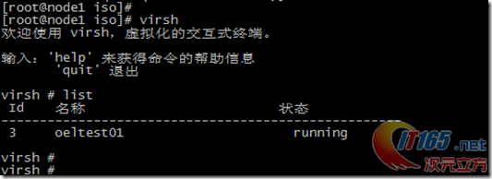](http://www.it165.net/uploadfile/2013/0908/20130908073017181.png)

[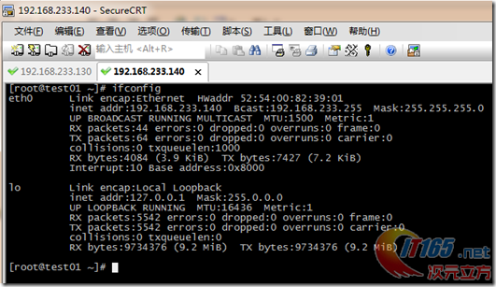](http://www.it165.net/uploadfile/2013/0908/20130908073018809.png)

开启电源模式服务

[](http://www.it165.net/uploadfile/2013/0908/20130908073020151.jpg)

至此OEL5.8X64 KVM虚拟机安装完毕。